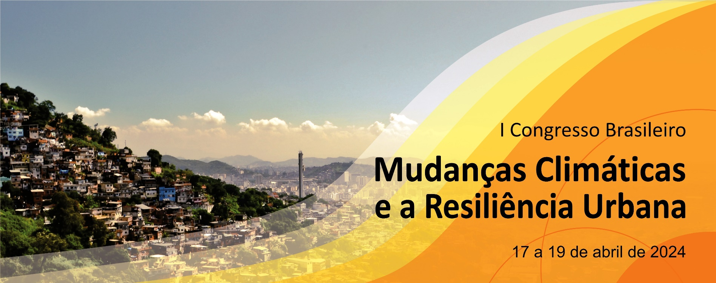
Trabalho Inscrito na Categoria de Artigo Completo

Eixo Temático: Informe o Eixo Temático escolhido

Título do artigo em Português (Calibre 14 - Negrito)

Título do artigo em Inglês (Calibre 12 – itálico)

Título do artigo em espanhol (Calibre 12 – itálico)

RESUMO (Calibre 9)
Poderá ter até 250 palavras, contendo: Objetivo - indicar o objetivo do trabalho, ou seja, aquilo que ele pretende demonstrar ou descrever. Metodologia - indicar o método científico empregado na condução do estudo. No caso dos ensaios teóricos, recomenda-se que o(s) autor(res) indiquem a abordagem teórica adotada. Apontar a originalidade/relevância - indicar o gap teórico no qual o estudo se insere apresentando também a relevância acadêmica da temática. Resultados - Indicar suscintamente os principais resultados alcançados. Contribuições teóricas/metodológicas: Indicar as principais implicações teóricas e/ou metodológicas que foram alcançadas por meio dos achados do estudo realizado. Contribuições sociais e ambientais - Indicar as principais implicações sociais e ambientais alcançadas por meio dos achados do estudo realizado. (Calibre 9)

PALAVRAS-CHAVE: Primeira. Segunda. Terceira. (Calibre 9)

SUMMARY (Caliber 9)

It may have up to 250 words, containing: Objective - indicate the objective of the work, that is, what it intends to demonstrate or describe. Methodology - indicate the scientific method used in conducting the study. In the case of theoretical essays, it is recommended that the author(s) indicate the theoretical approach adopted. Point out the originality/relevance - indicate the theoretical gap in which the study is inserted, also presenting the academic relevance of the theme. Results - Briefly indicate the main results achieved. Theoretical/methodological contributions: Indicate the main theoretical and/or methodological implications that were achieved through the findings of the study carried out. Social and environmental contributions - Indicate the main social and environmental implications achieved through the findings of the study carried out. (Caliber 9)

KEYWORDS: First. Second. Third. (Caliber 9)

RESUMEN (Calibre 9)

Puede tener hasta 250 palabras, conteniendo: Objetivo - indicar el objetivo del trabajo, o sea, lo que pretende demostrar o describir. Metodología - indicar el método científico utilizado en la realización del estudio. En el caso de ensayos teóricos, se recomienda que el o los autores indiquen el enfoque teórico adoptado. Señale la originalidad/relevancia - indique el vacío teórico en el que se inserta el estudio, presentando también la relevancia académica del tema. Resultados - Indique brevemente los principales resultados alcanzados. Aportes teóricos/metodológicos: Indicar las principales implicaciones teóricas y/o metodológicas que se lograron a través de los hallazgos del estudio realizado. Contribuciones sociales y ambientales - Indicar las principales implicaciones sociales y ambientales logradas a través de los hallazgos del estudio realizado. (Calibre 9)

PALABRAS CLAVE: Primero. Segundo. Tercero. (Calibre 9)

1 ORIENTAÇÕES (Calibre 11 – Negrito)

O artigo deverá ser inédito, cabendo ao autor declarar que o trabalho não foi publicado e não está sendo submetido a nenhum outro evento e/ou revista. Uma vez aceito para publicação, o artigo não poderá ser republicado em nenhum outro lugar sem o consentimento dos editores.
Os artigos deverão ser assinados por no máximo 05 autores, cabendo ao corpo editorial excepcionalizar a regra a partir das justificativas apresentadas no momento da submissão.
A publicação será em português. O artigo submetido deverá conter de 10 a 15 páginas, sendo que elementos textuais compreendem: introdução, objetivos, metodologia / método de análise, resultados, conclusão e referencial bibliográfico.
Para redigir o texto utilize a letra calibre, tamanho 11, com espacejamento de 1,15, sendo que os parágrafos com recuo de 1,50. (Calibre 11)

2 NORMAR PARA ELABORAR O TEXTO

Informamos que os artigos que não respeitarem as normas abaixo, serão negados e devolvidos aos autores.

2.1 Formatação da página

A formatação da página (tamanho A4) deve seguir rigorosamente as orientações abaixo:

Figura 1 – Formatação da margem (Fonte Calibre, tamanho 9)
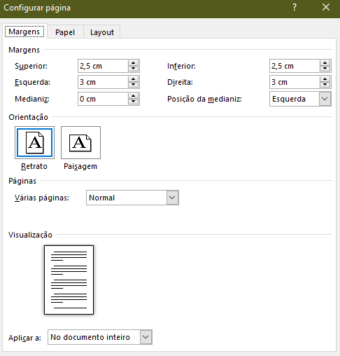
Fonte: WORD, 2021. (Fonte Calibre, tamanho 9)

  - Espacejamento

Deve-se usar espaço 1,15 para o texto. Para citações de mais de três linhas, notas de rodapé, referências, resumos, legendas das ilustrações e tabelas, a natureza do trabalho, o objetivo, o nome da instituição e a área de concentração deve-se utilizar espaço simples.
No caso das referências, ao final do trabalho, devem ser digitadas em espaço simples e separadas entre si por um espaço simples.
Os títulos das seções devem começar na parte superior da mancha e serem separados do texto que os sucedem por um espaço 1,15 entrelinhas. Os títulos das subseções devem ser separados do texto que os precedem ou sucedem por um espaço 1,15.

2.3 Nota Rodapé

Devem ser digitadas dentro das margens, ficando separadas do texto por um espaço simples. São indicadas em algarismos arábicos (sobrescrito), em sequência contínua para todo capítulo, utilizando fonte Calibre, tamanho 9.

2.4 Abreviaturas e Siglas

Quando aparecem pela primeira vez no texto, deveram ser identificadas por extenso, acrescentando-se a abreviatura ou a sigla entre parênteses.

Ex.: Associação Brasileira de Normas Técnicas (ABNT)

2.5 Ilustrações

Fazer a identificação na parte superior, precedida da palavra designativa (desenho, esquema, fluxograma, fotografia, gráfico, mapa, organograma, planta, quadro, retrato, figura, imagem, entre outros), na sequência numérica, em algarismos arábicos, travessão e do respectivo título. Após a ilustração, na parte inferior, indicar a fonte consultada.

Figura 2 – Cidade contemporânea (Fonte Calibre, tamanho 9)
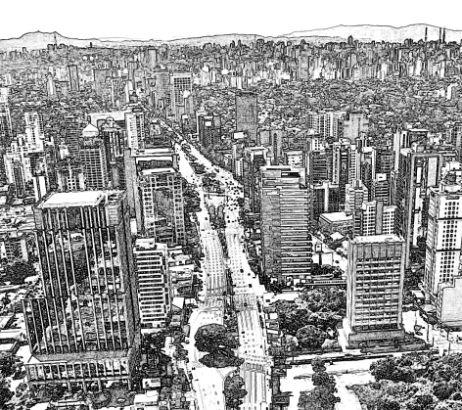
Fonte: Editora ANAP (2021, p. 1) (Fonte Calibre, tamanho 9)

  - Tabelas

É considerada tabela, quando apresentar informações tratadas estatisticamente. Deve ser feita com algarismos arábicos, de modo crescente, podendo ser subordinadas ou não a capítulos ou seções de um documento. O título é colocado na parte superior, precedido da palavra Tabela (a primeira letra maiúscula) e de seu número de ordem em algarismos arábicos. Não se deve traçar as linhas verticais externas. É necessário usar fonte Calibri, no tamanho 9.
Ex.:

Tabela 1 - Exemplo de tabela (Fonte Calibre, tamanho 9)
Títulos | Título das colunas | Título das colunas | Título das colunas | Título das colunas
Título da linha | 01 | 01 | 01 | 01
Título da linha | 01 | 01 | 01 | 01
Título da linha | 01 | 01 | 01 | 01
Título da linha | 01 | 01 | 01 | 01
Total | 04 | 04 | 04 | 04
Fonte: EXEMPLO, 2014. (Fonte Calibre, tamanho 9)

  - Quadro

Para se apresentar um quadro, deve-se colocar o título na parte superior, precedido da palavra Quadro (a primeira letra maiúscula) e de seu número de ordem em algarismos arábicos. É necessário usar fonte Calibri, no tamanho 9.
Ex.:
Quadro 1- Exemplo de Quadro
Títulos | Título das colunas | Título das colunas
Título da linha (Fonte Calibre, tamanho 9) | Folha | Folha
Título da linha | Folha | Folha
Título da linha | Folha | Folha
Fonte: EXEMPLO, 2014.

2.8 Numeração progressiva e indicativo de seção

O indicativo numérico de uma seção precede seu título, alinhado à esquerda, separado por um espaço de caractere.

1 SEÇÃO PRIMÁRIA
  - Seções secundárias
  - Seções secundárias
1.2.1 Seções terciárias
1.3 Seções secundárias
1.3.1 Seções terciárias
1.3.1.1 Seções quaternárias
2.9 Citações
2.9.1 Citações diretas

As citações diretas, no texto, de até três linhas, devem estar contidas entre aspas duplas, com o mesmo tamanho de letra utilizado no texto.
Ex.:

“[...] busca-se de forma integrada determinar variáveis, avaliar, diagnosticar, compreender e prever os efeitos da ocupação humana sobre o meio físico, assim como sua dinâmica temporal” (GONÇALVES; GUERRA, 2005, p. 189). (Fonte Calibre, tamanho 11)

“[...] uma depende da outra, porque a natureza segunda não se realiza sem as condições da natureza primeira e a natureza primeira é sempre incompleta e não perfaz sem que a natureza segunda se realize” (SANTOS, 2004, p. 214, grifo do autor). (Fonte Calibre, tamanho 11)

Swyngedouw (2001, p. 84) afirma que a cidade, a sociedade e a natureza, são partes “inseparáveis, mutuamente integradas, infinitamente ligadas e simultâneas, responsáveis pelas contradições, tensões e conflitos”. (Fonte Calibre, tamanho 11)

Quando a citação incluir texto traduzido pelo autor:

“Proporciona às comunidades e desenvolvedores previsibilidade e certeza; e, habilita a conservação e desenvolvimento para ser planejado cooperativamente” (BENEDICT; MCMAHON, 2002, p. 15, tradução nossa) (Fonte Calibre, tamanho 11)

Atenção: Evitar o uso de apud.

2.9.2 Citação indireta

As citações diretas, no texto, com mais de três linhas, devem ser destacadas com recuo de 4 cm da margem esquerda, com a letra menor que a utilizada no texto, sem aspas e com espaço simples.

[...] edificações, pavimentações, canalização e retificação de rios, entre outros, que acabam por reduzir drasticamente a infiltração e favorecem o escoamento das águas, gerando o aumento da magnitude e da frequência das enchentes nessas áreas. (BOTELHO, 2011, p. 72-73). (Fonte Calibre, tamanho 9)

A distribuição espacial das primeiras está associada à desvalorização de espaço, quer pela proximidade dos leitos de inundação dos rios, das indústrias, de usinas termonucleares, quer pela insalubridade, tanto pelos riscos ambientais (suscetibilidade das áreas e das populações aos fenômenos ambientais). (COELHO, 2005, p. 26-27). (Fonte Calibre, tamanho 9)

Atenção: Evitar o uso de apud.

2.3 Referências

2.3.1 Livros

EMERSON, Ralph Waldo. Select essays. Harmondsworth: Pequin Books, 1985. (Fonte Calibre, tamanho 9)

CONSOLI, R. A. G. B.; OLIVEIRA, R. L. Principais mosquitos de importância sanitária no Brasil. Rio de Janeiro: Editora Fiocruz, 1994. Disponível em: http://www.fiocruz.br/editora/media/05-PMISB.pdf. Acesso em: 4 set. 2009. (Fonte Calibre, tamanho 9)

PASTRO, Cláudio. Arte sacra: espaço sagrado hoje. São Paulo: Loyola, 1993. 343 p. (Fonte Calibre, tamanho 9)

Documento em meio eletrônico: recomenda-se indicar o tipo de suporte ou meio eletrônico em que o documento está disponível. Para redes sociais, especificar o nome da rede e o perfil ou página acessados, separados por dois pontos.

DIRETOR do SciELO, Abel Packer, apresenta hoje palestra na 4ª edição dos Simpósios Temáticos do Programa de Pós-Graduação em Química da UFMG. [São Paulo], 27 fev. 2015. Twitter: @redescielo. Disponível em: https://twitter.com/redescielo/status/571261986882899969. Acesso em: 5 mar. 2015. (Fonte Calibre, tamanho 9)

2.3.2 Dissertação, tese e trabalho acadêmico - Impresso

COSTA. Maria Helena Couto Costa. Urbanismo sustentável em Áreas de Proteção Ambiental. O caso da drenagem urbana no Setor de Mansões Park Way, em Brasília – DF, 2008. Dissertação (Mestrado em Arquitetura e Urbanismo). Faculdade de Arquitetura e Urbanismo da Universidade de Brasília, 2008. (Fonte Calibre, tamanho 9)

MARISCO, L. M. O. A norma e o fato: abordagem analítica da segregação socioespacial e exclusão social a partir dos instrumentos urbanísticos. 224f. Tese (Doutorado em Geografia). Faculdade de Ciências e Tecnologia, Universidade Estadual Paulista, Presidente Prudente. 2003. (Fonte Calibre, tamanho 9)

COELHO, Ana Cláudia. Fatores determinantes de qualidade de vida física e mental em pacientes com doença pulmonar intersticial: uma análise multifatorial. 2009. Dissertação (Mestrado em Ciências Médicas) – Faculdade de Medicina, Universidade Federal do Rio Grande do Sul, Porto Alegre, 2009. Disponível em: http://www.lume.ufrgs.br/bitstream/handle/10183/16359/000695147.pdf?sequence=1. Acesso em: 10 dez. 2020. (Fonte Calibre, tamanho 9)

2.3.3 Capítulo de livro

GUERRA. Antônio José Teixeira. Encostas Urbanas. In. GUERRA. Antônio José Teixeira (org.) Geomorfologia Urbana. Rio de Janeiro: Bertrand Brasil, 2011, pp. 13-42. (Fonte Calibre, tamanho 9)

2.3.4 Partes de enciclopédia e dicionário (Verbetes)

MORFOLOGIA dos artrópodes. In: ENCICLOPÉDIA multimídia dos seres vivos. [S. L.]: Planeta deagostini, c1998. CD-ROM 9. (Fonte Calibre, tamanho 9)

2.3.5 Trabalhos publicados em eventos

Brayner, a. R. A.; medeiros, c. B. Incorporação do tempo em sgbd orientado a objetos. In: simpósio brasileiro de banco de dados, 9., 1994, são paulo. Anais [...]. São paulo: usp, 1994. P. 16-29. (fonte calibre, tamanho 9)

Guncho, m. R. A educação à distância e a biblioteca universitária. In: seminário de bibliotecas universitárias, 10., 1998, fortaleza. Anais [...]. Fortaleza: tec treina, 1998. 1 cd-rom. (fonte calibre, tamanho 9)

2.3.6 Artigo de Periódicos

COSTA, V. R. À margem da lei: o Programa Comunidade Solidária. Em Pauta: revista da Faculdade de Serviço Social da UERJ, Rio de Janeiro, n. 12, p. 131-148, 1998. (Fonte Calibre, tamanho 9)

GUIMARÃES, Solange T. de Lima. Nas Trilhas da Qualidade: algumas ideias, visões e conceitos sobre qualidade ambiental e de vida..., Revista GEOSUL, UFSC, Florianópolis, n.40, p. 7-26, 2005. Disponível em: <http://www.cultiva.org.br/pdf/qualidade_ambiental_e_da_vida.pdf> Acesso em: 15 jan. 2020. (Fonte Calibre, tamanho 9)

2.3.7 Artigo de Jornal

OTTA, Lu Aiko. Parcela do tesouro nos empréstimos do BNDES cresce 566 % em oito anos. O Estado de S. Paulo, São Paulo, ano 131, n. 42656, 1 ago. 2010. Economia & Negócios, p. B1. (Fonte Calibre, tamanho 9)

VERÍSSIMO, L. F. Um gosto pela ironia. Zero Hora, Porto Alegre, ano 47, n. 16.414, p. 2, 12 ago. 2010. Disponível em: http://www.clicrbs.com.br/zerohora/jsp/default.jspx?uf=1&action=flip. Acesso em: 12 ago. 2010. (Fonte Calibre, tamanho 9)

2.3.8 Documento jurídico

2.3.8.1 Constituição

BRASIL. [Constituição (1988)]. Constituição da República Federativa do Brasil de 1988. Brasília, DF: Presidência da República, [2016]. Disponível em: http://www.planalto.gov.br/ccivil_03/Constituicao/Constituiçao.htm. Acesso em: 10 dez. 2020. (Fonte Calibre, tamanho 9)

2.3.8.2 Leis e Decretos

BRASIL. Lei nº 10.406, de 10 de janeiro de 2002. Institui o Código Civil. Diário Oficial da União: seção 1, Brasília, DF, ano 139, n. 8, p. 1-74, 11 jan. 2002. PL 634/1975. (Fonte Calibre, tamanho 9)

CURITIBA. Lei nº 12.092, de 21 de dezembro de 2006. Estima a receita e fixa a despesa do município de Curitiba para o exercício financeiro de 2007. Curitiba: Câmara Municipal, [2007]. Disponível em: http://domino.cmc.pr.gov.br/contlei.nsf/98454e416897038b052568fc004fc180/e5df879ac6353e7f032572800061df72. Acesso em: 22 mar. 2007. (Fonte Calibre, tamanho 9)

2.3.8.3 Jurisprudência (inclui acórdão, decisão interlocutória, despacho, sentença, súmula, entre outros)

BRASIL. Supremo Tribunal Federal (2. Turma). Recurso Extraordinário 313060/SP. Leis 10.927/91 e 11.262 do município de São Paulo. Seguro obrigatório contra furto e roubo de automóveis. Shopping centers, lojas de departamento, supermercados e empresas com estacionamento para mais de cinquenta veículos. Inconstitucionalidade. Recorrente: Banco do Estado de São Paulo S/A – BANESPA. Recorrido: Município de São Paulo. Relatora: Min. Ellen Gracie, 29 de novembro de 2005. Disponível em: http://redir.stf.jus.br/paginadorpub/paginador.jsp?docTP=AC&docID=260670. Acesso em: 19 ago. 2011. (Fonte Calibre, tamanho 9)

